中航A系列全彩使用操作说明
（适用一体卡型号：ZH-A100/ZH-A200/ZH-A300/ZH-A300P/ZH-A10）

一、新建显示屏
首先双击打开软件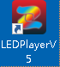，会弹出新建显示屏的窗口，在设备类型一栏选择相对应的型号ZH-XXX，（以下以ZH-A300举例说明）设置显示屏的宽度、高度，并点击确定。

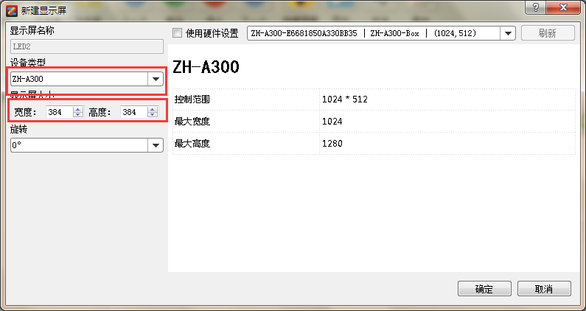

二、屏幕调试
① 点击设置——显示屏设置。
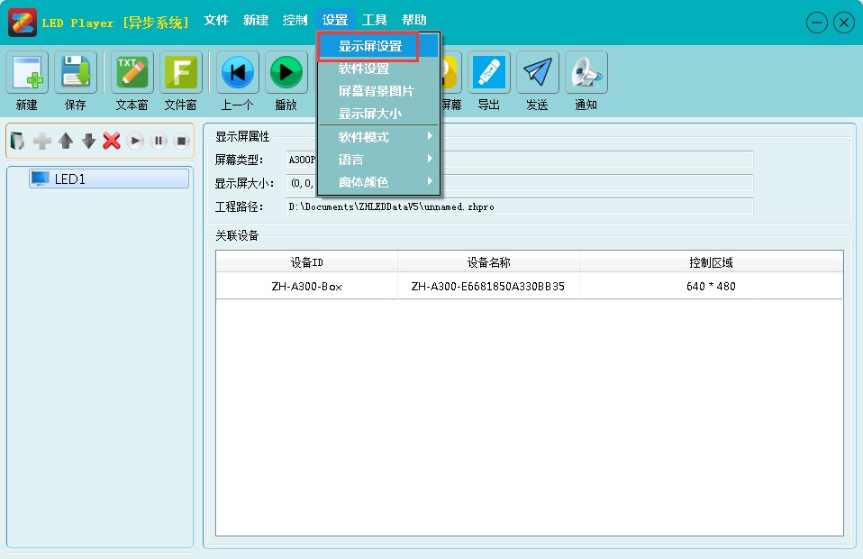

② 等待设备信息刷新出来以后，点击屏幕参数下的齿轮按钮，并输入密码168。
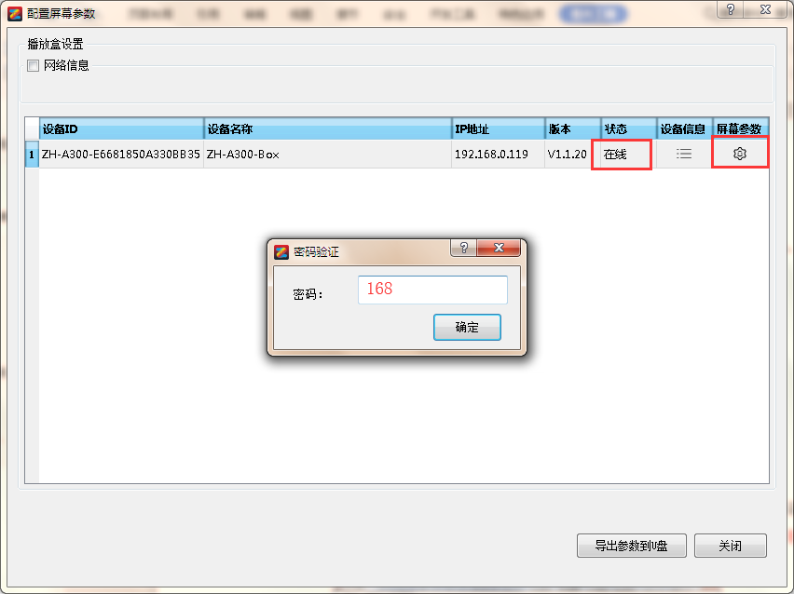
③ 选择相应的分辨率（分辨率高度、宽度必须同时大于或者等于显示屏的实际高度、宽度），点击设置；注意：更改分辨率后设备自动重启、软件自动关闭本界面，等待设备重新启动再进入页面进行其它设置。
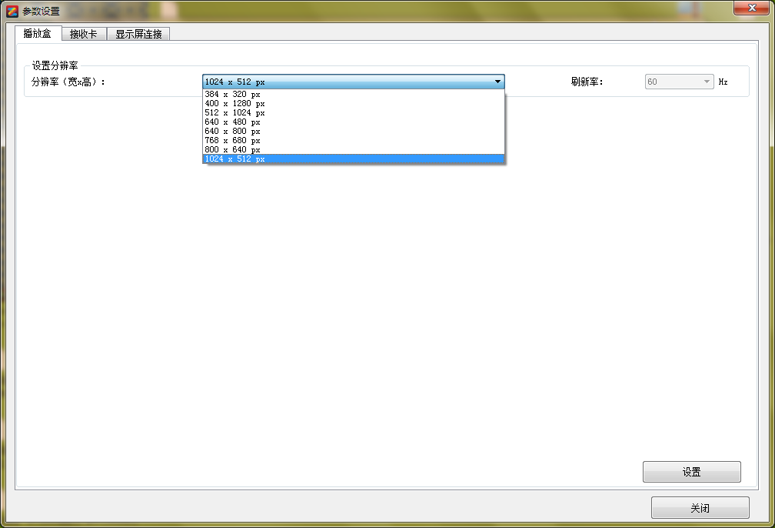

④ 点击接收卡界面，点击选择单元板，并选择相对应厂家的单元板型号。
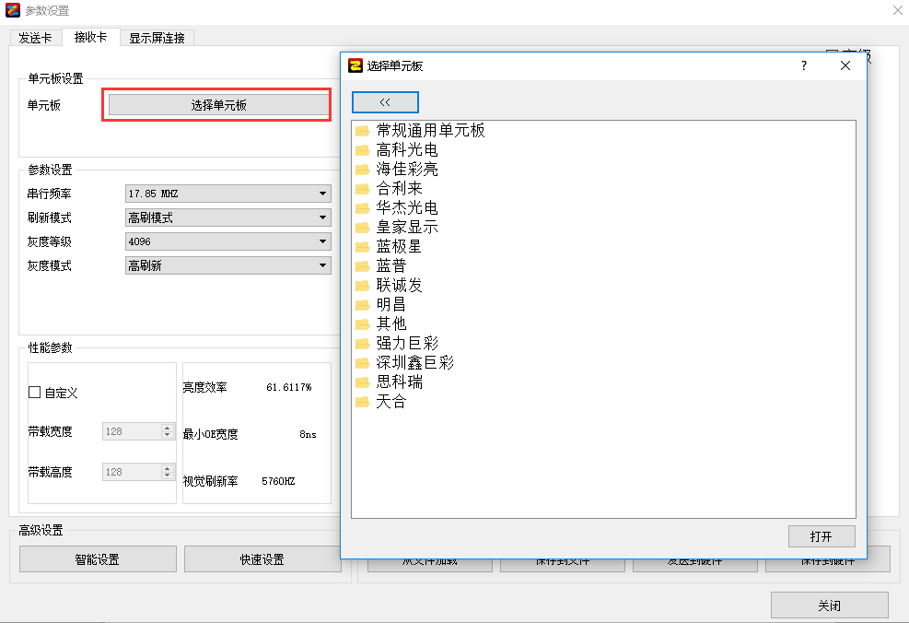

⑤ 点击显示屏连接，配置接收卡相关参数和连接关系并点击发送到硬件，如果屏幕正常显示，点击保存到硬件（A300自带一张接收卡，在设置网线连接顺序时必须加上去，而且是首位）。
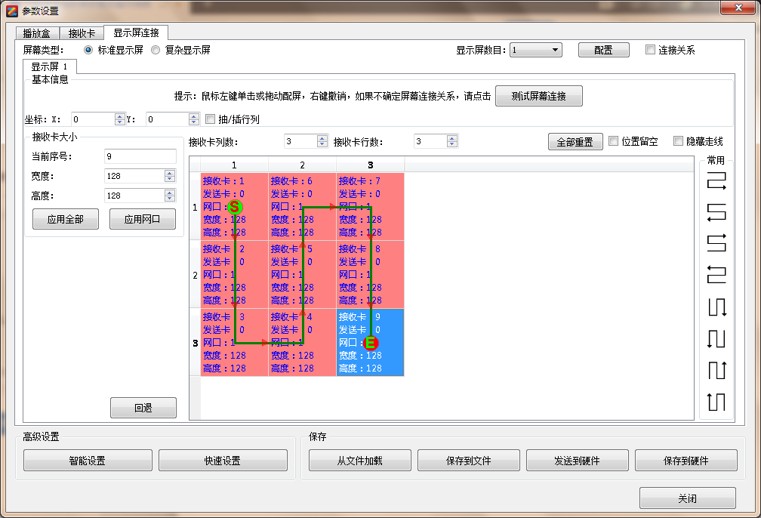

上述步骤完成以后，显示屏即可显示正常。

三、编辑内容
点击新建——文件窗，添加文件素材。
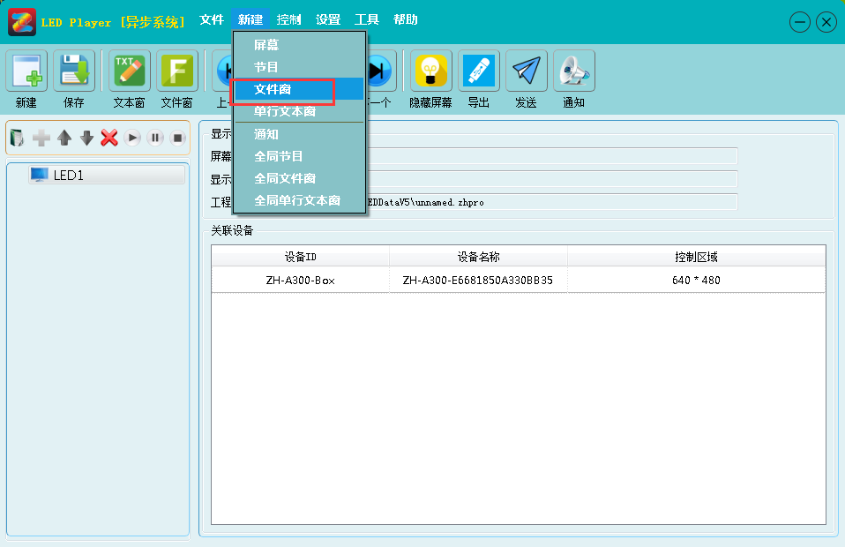
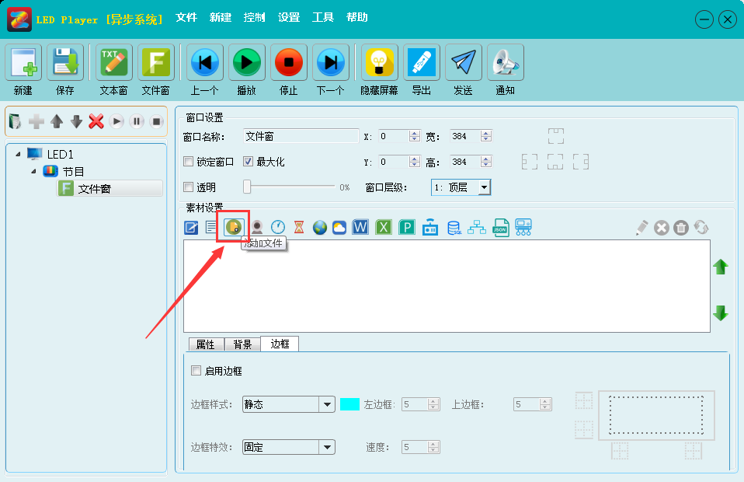

四、上传内容
一、U盘上传内容。
① U盘导出，点击软件右上角，导出按钮。
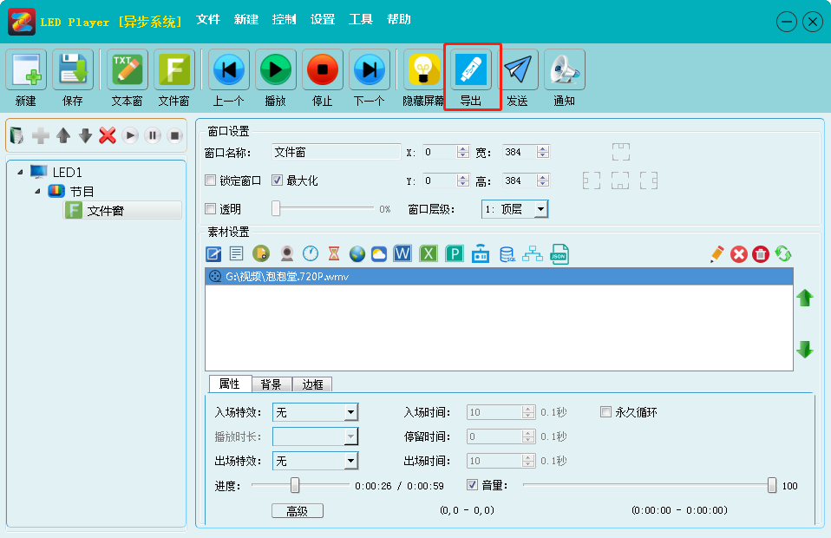

②进入导出界面，如果添加的有时间，请勾选“时间校准”复选框，最后点击导出。
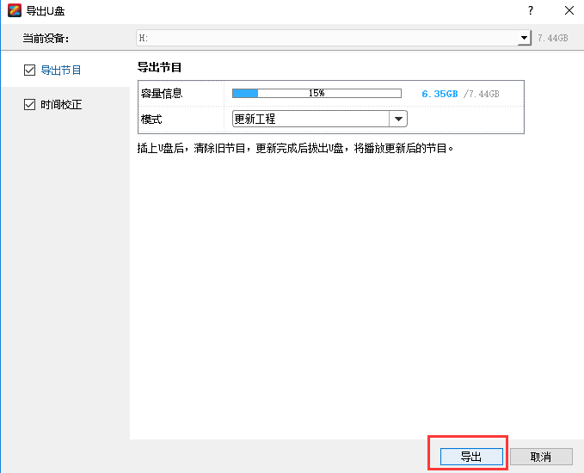
③ 等待备份完成，点击确定即可拔下U盘，插到显示屏上。
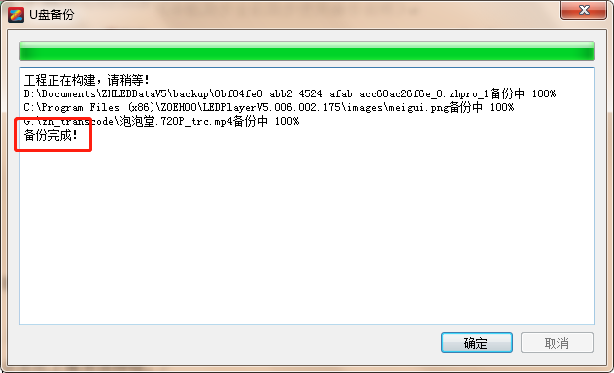

二、网线发送内容
① 点击右上角发送按钮。
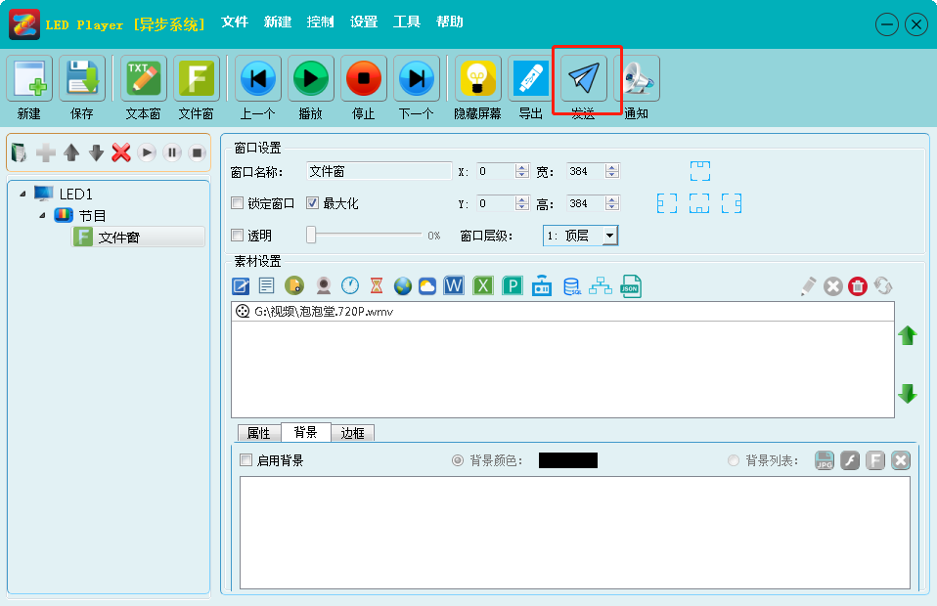

② 待转码完成，会弹出发送界面，勾选相应设备，点击发送即可发送内容。
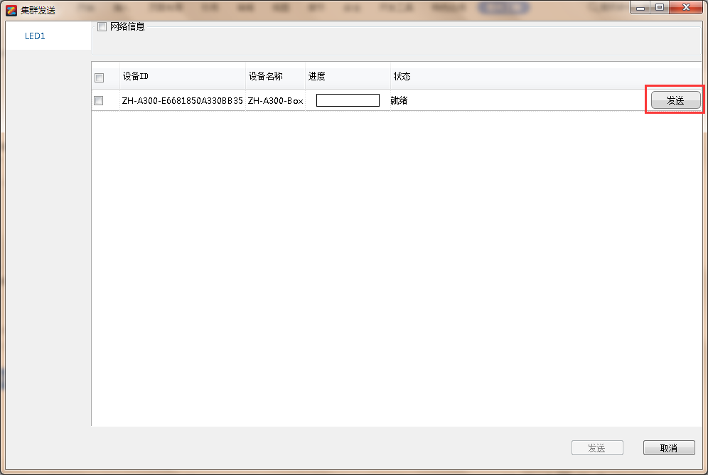

三、WiFi发送内容
由于信息安全问题，出厂默认WiFi状态是关闭的，手动打开WiFi开关才可使用，步骤如下：
⑴ 网线打开WIFI：① 点击控制——异步管理。
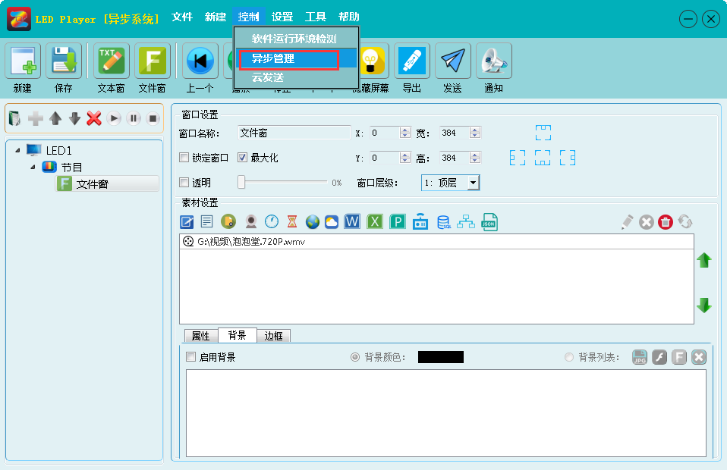
② 选中设备，点击WIFI设置。
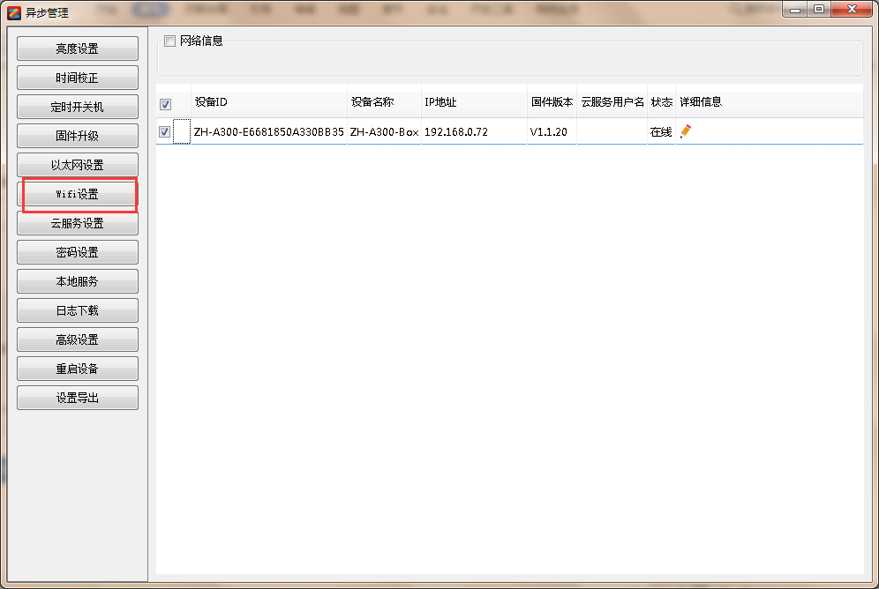

③ 勾选启用，确认名称和密码以后，点击设定。
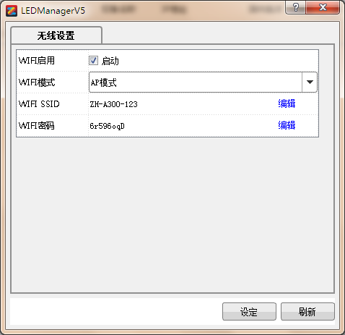
④ 接此WiFi即可发送内容。（步骤参见网线发送）
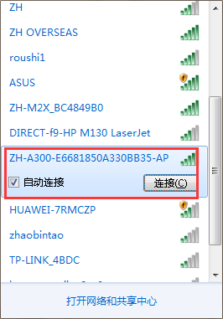
⑵ U盘打开WIFI：①点击控制——异步管理。

② 选中设备，点击设置导出。
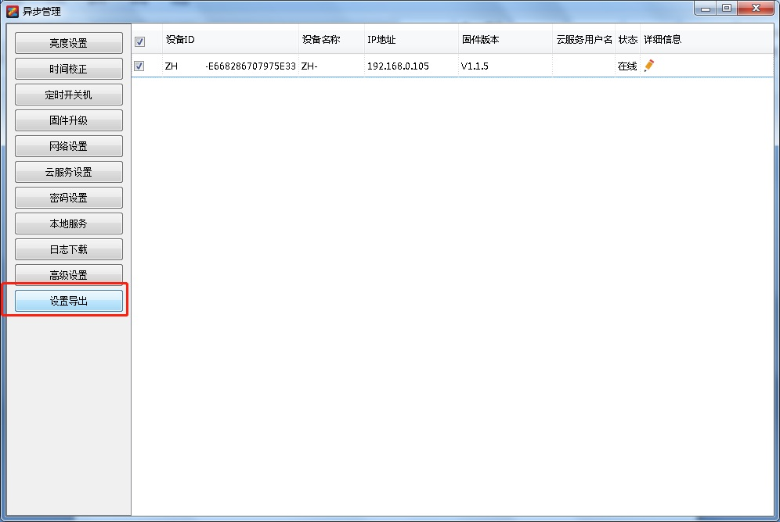
③ 选择无线网络设置，勾选启用，确认名称和密码以后，在最上边点击导出。
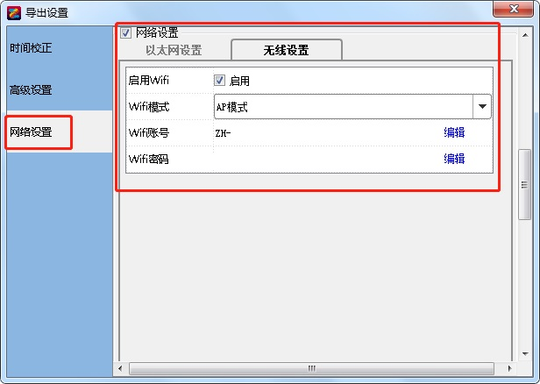

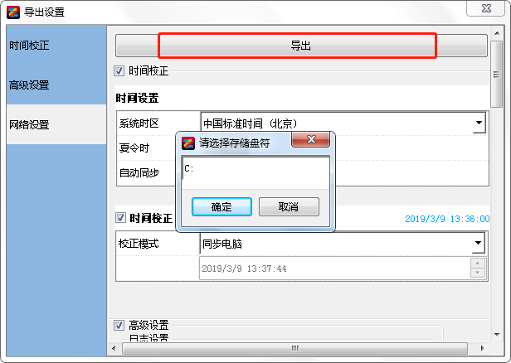
④ 连接此WiFi即可发送内容。（步骤参见网线发送）

